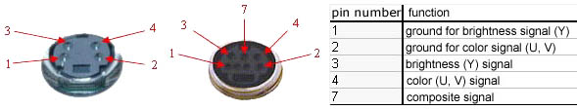
RCA, S-video és SCART foglalatok

